RECIPE SHELTER — ANGULAR
Angular 21 · TypeScript · Node.js
TESTS DE COMPATIBILITÉ CROSS-BROWSER

BrowserStack Live — Appareils réels

Outil | BrowserStack Live (appareils réels)
Date | 29 mai 2026
URL testée | https://recipe-shelter.duckdns.org
Page testée | /recipes/le-vrai-chocolat-chaud-maison (détail recette)
Configurations | 4 navigateurs Desktop · 2 appareils Mobile réels

1. Périmètre et conditions de test

Les tests ont été réalisés sur BrowserStack Live avec le plan Free Trial, qui limite chaque session à 1 minute par appareil. Dans ce contexte, les tests se sont concentrés sur la vérification visuelle de la page de détail recette — la page la plus représentative de l'application, combinant navigation, image, mise en page à deux colonnes et section commentaires.

Contrainte Free Trial — 1 minute par appareil
La durée de session limitée à 1 minute n'a pas permis de naviguer entre plusieurs pages ni de réaliser des tests d'interaction complets (formulaires, navigation, connexion). Les captures présentées dans ce document correspondent à une vérification visuelle de la mise en page sur chaque configuration.
Un plan payant permettrait de couvrir l'ensemble des pages et de tester les interactions utilisateur (soumission de formulaire, navigation, authentification) sur chaque navigateur et appareil.

Environnement | Détail
Windows 11 — Chrome 148 | Desktop · résolution 2006×1271
Windows 11 — Firefox 151 | Desktop · résolution 2006×1271
Windows 11 — Edge 148 | Desktop · résolution 2006×1271
macOS Sonoma — Safari 17.3 | Desktop · résolution 1920×1080
iPhone 13 — Safari (iOS 15) | Mobile réel · BrowserStack Live
Samsung Galaxy S23 — Chrome (Android 13) | Mobile réel · BrowserStack Live

2. Résultats — Desktop

La mise en page est identique et cohérente sur les quatre navigateurs testés. Le layout deux colonnes (étapes à gauche, ingrédients à droite), la typographie, les images et la navigation s'affichent correctement sur l'ensemble des configurations Desktop.

2.1 Chrome 148 — Windows 11
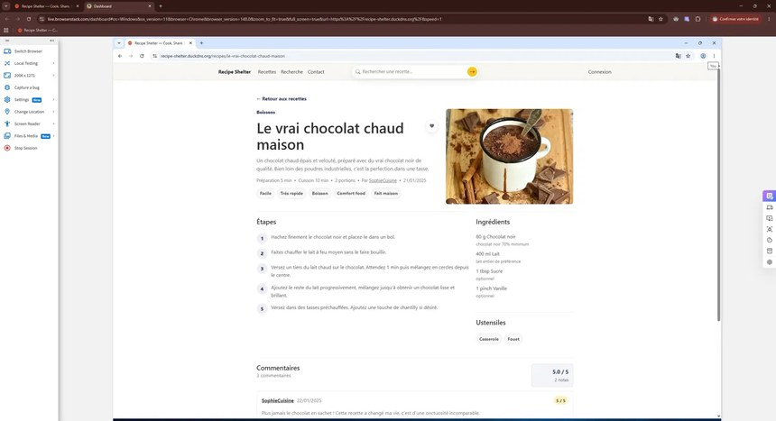
Recipe Shelter — /recipes/détail — Chrome 148 · Windows 11

2.2 Firefox 151 — Windows 11
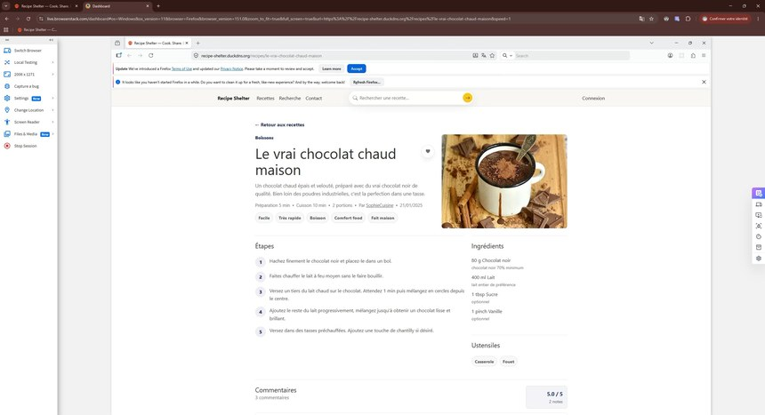
Recipe Shelter — /recipes/détail — Firefox 151 · Windows 11

2.3 Edge 148 — Windows 11
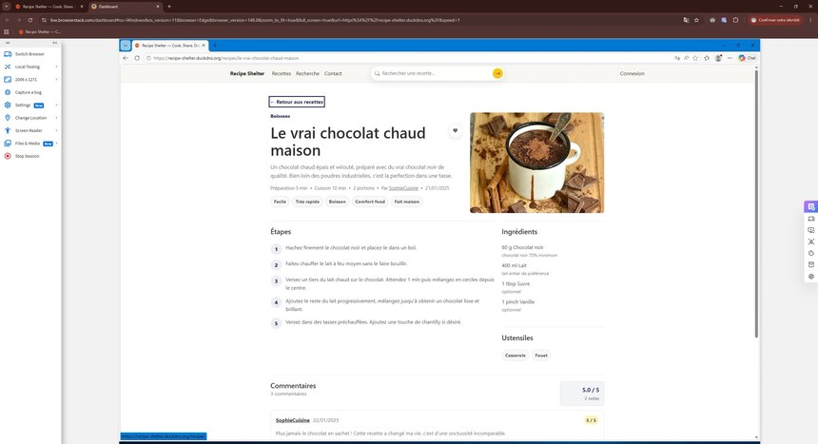
Recipe Shelter — /recipes/détail — Edge 148 · Windows 11

2.4 Safari 17.3 — macOS Sonoma
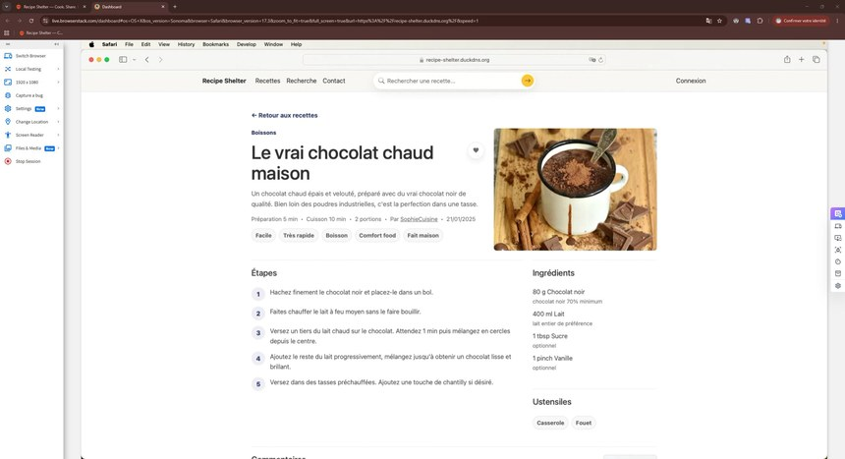
Recipe Shelter — /recipes/détail — Safari 17.3 · macOS Sonoma

3. Résultats — Mobile

Sur les deux appareils mobiles, l'application affiche correctement le layout responsive : navigation en menu hamburger, contenu en colonne unique, image de recette pleine largeur. Aucun problème de mise en page ni de débordement constaté.

3.1 iPhone 13 — Safari · iOS 15
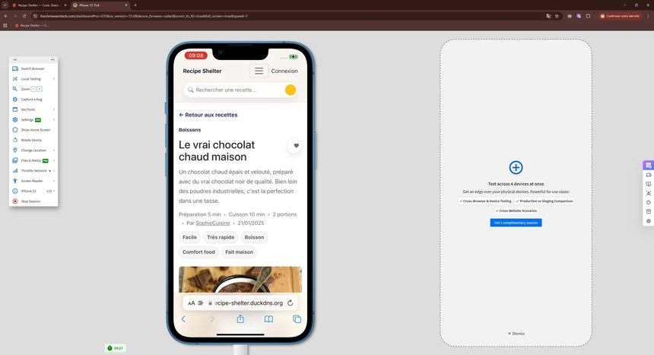
Recipe Shelter — /recipes/détail — iPhone 13 · Safari · iOS 15

3.2 Samsung Galaxy S23 — Chrome · Android 13
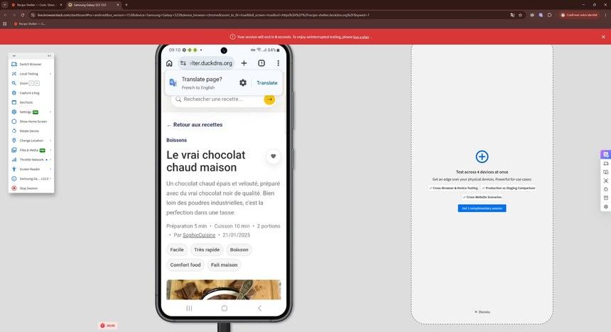
Recipe Shelter — /recipes/détail — Samsung Galaxy S23 · Chrome · Android 13

4. Bilan

Environnement | Résultat
Chrome 148 · Windows 11 | Mise en page correcte. Aucun problème constaté.
Firefox 151 · Windows 11 | Mise en page correcte. Aucun problème constaté.
Edge 148 · Windows 11 | Mise en page correcte. Aucun problème constaté.
Safari 17.3 · macOS Sonoma | Mise en page correcte. Aucun problème constaté.
Safari · iPhone 13 · iOS 15 | Layout responsive correct. Menu hamburger fonctionnel.
Chrome · Galaxy S23 · Android 13 | Layout responsive correct. Proposition de traduction native Chrome (French → English) — comportement du navigateur, non lié à l'application. ⚠️

Aucun bug visuel, débordement ou problème de rendu n'a été identifié sur l'ensemble des configurations testées. Les tests d'interaction complets (formulaires, authentification, navigation multi-pages) nécessiteraient un plan BrowserStack sans limite de durée.

